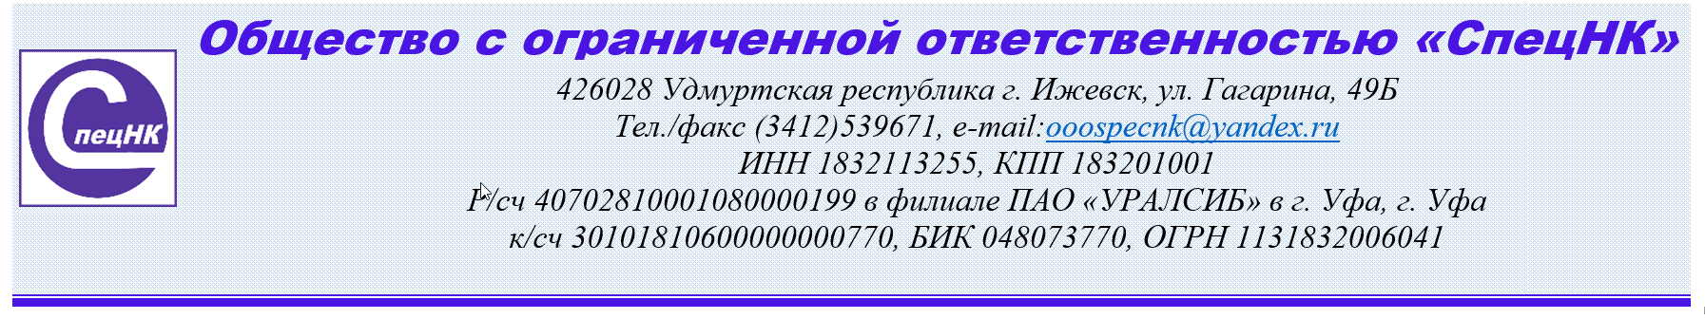
Общество с ограниченной ответственностью «СпецНК»
Руководителю
Независимого органа
по аттестации персонала
ООО «СпецНК»
А. А. Попову

от специалиста _____________________
(должность)

_____________________
(Ф.И.О.)

З А Я В Л Е Н И Е

Прошу допустить меня к сдаче квалификационного экзамена
по ____________________________________ виду (методу) контроля
на ______ уровень квалификации в соответствии с «Правилами аттестации персонала в области неразрушающего контроля».

Объекты контроля (в соответствии с «Правилами аттестации персонала в области неразрушающего контроля»): _____________________________________________

_________________ / ___________________ /
(подпись) (Ф.И.О.)

« ___ » ___________________ 20 __ г.

